Новые комплексы комплексы 3d-переходных металлов с 2,6-бис(пиразолил)пиридинами: синтез, структура и свойства.
Курносов Никон Михайлович
Студент
Московский государственный университет имени М.В.Ломоносова,
факультет Наук о материалах, Москва, Россия
E–mail: nikon.kurnosov@gmail.com
В данной работе рассматриваются комплексы 2,6-бис(пиразолил)пиридинов с 3d-переходными металлами: железом, кобальтом, никелем и медью. 2,6-Бис(пиразолил)пиридины — полидентантные N-донорные лиганды, содержащие два гетероциклических кольца — пиридиновое и пиразольное. Широкие возможности по модификации пиразольного кольца позволили получить большую библиотеку лигандов данного типа [1]. В работе синтезированы 2,6-бис(пиразолил)пиридины с метильным, трет-бутильным, фенильным и трифторметильным заместителями, а также лиганды с двумя различными пиразольными заместителями.
Были синтезированы комплексы железа (II), кобальта, меди и никеля. Полученные соединения в зависимости от металла, лиганда и противоиона представляют собой либо мономерные комплексы с октаэдрическим (для железа и кобальта) или пятикоординационным (для меди) окружением из атомов азота лиганда, либо более сложные структуры — димеры или полимеры (с мостиковым хлором или перхлоратом, рис. 1). Состав и строение соединений подтверждены методом РСтА, КР-спектроскопии и ЯМР-спектроскопии.
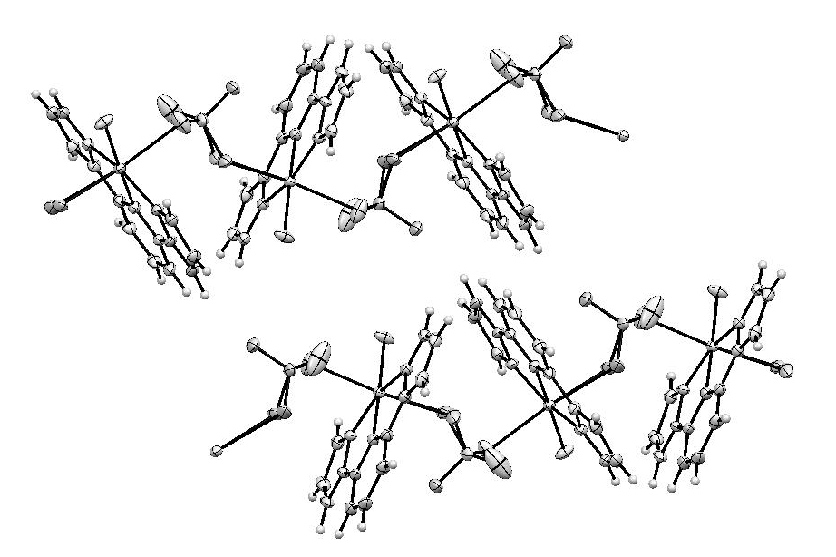
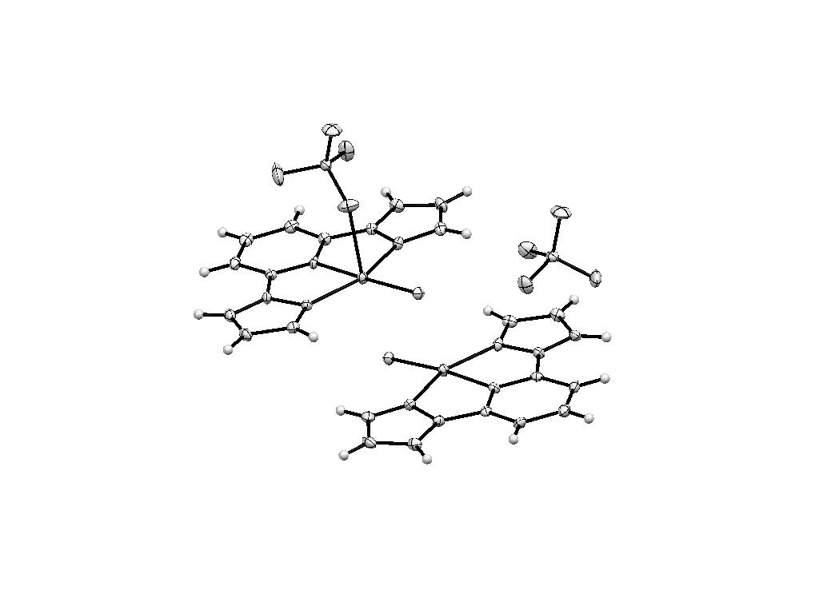
Рис. 1. Структура комплексов меди с 2,6-бис(пиразолил)пиридином (bPzPy): 1-мерные цепочки с мостиковым перхлоратом [Cu(bPzPy)Cl(ClO₄)] (слева) и димеры состава [Cu(bPzPy)Cl]₂(ClO₄)₂ (справа).
В случае комплексов меди проведены исследования методом ЭПР в температурном интервале 100 — 300 K, согласно которым наблюдается магнитное взаимодействие между медными центрами. Параметры этого взаимаодействия рассчитаны теоретически, а также измерены экспериментально. Показано, что наиболее сильное взаимодействие наблюдается в случае комплекса [Cu(bPzPy)Cl]₂(ClO₄)₂, для которого 2J = 4 см⁻¹.

Автор благодарит С.И. Троянова за проведение рентгеноструктурного анализа, В.Д. Долженко за проведение ЭПР спектроскопии, В.В. Королёва за проведение квантовохимических расчётов и Д.Н. Лебедева за измерение спектров КР.
Литература
- M.A. Halcrow / Coordination Chemistry Reviews 249 (2005) 2880–2908.

